Уважаемые студенты, преподаватели и гости нашей странички! Давайте вместе примем активное участие во Всероссийском голосовании за объекты благоустройства!

СДЕЛАЕМ НАШ ГОРОД ЧИЩЕ И КРАШЕ!
КАМЫШИН - ЛУЧШИЙ ГОРОД НА ЗЕМЛЕ!
Камышин решает! Выбирайте, что изменится в нашем городе. Началось всероссийское голосование за объекты благоустройства. Узнать подробности и проголосовать: 34.gorodsreda.ru. От Вашего участия зависит выделение средств на благоустройство Камышина!
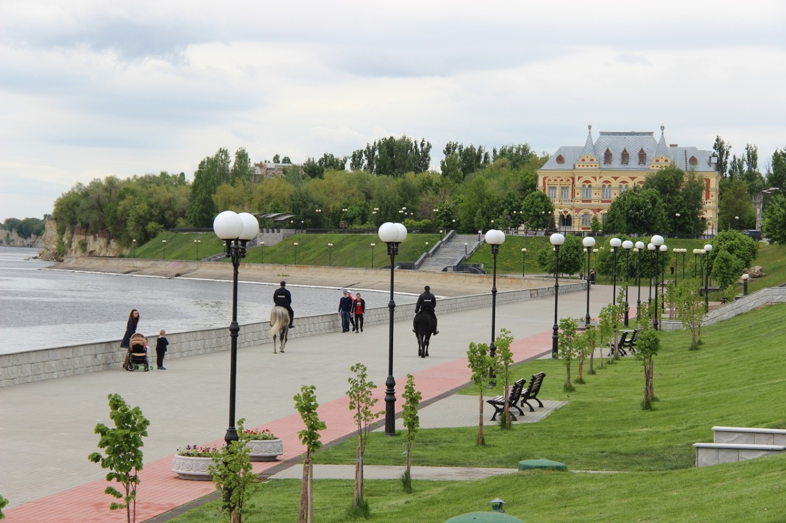
СДЕЛАЕМ ГОРОД КОМФОРТНЕЕ!

